Sistema integrado georreferenciado de controle e monitoramento de acidentes de Trânsito (SIGETRANS): seu uso e nova versão

Gabriel Sanches Silva(Outros-Unioeste), Frank Tominc, Cristhian Marcos Andreani, Claudia Brandelero Rizzi, Rogério Luis Rizzi(Orientador), e-mail: rogeriorizzi@hotmail.com

Universidade Estadual do Oeste do Paraná/Centro de Ciências Exatas e Tecnológicas/Cascavel, PR

Grande área e área: Ciências Exatas e da Terra - Ciência da Computação

Palavras-chave: SIGETRANS; Monitoramento de acidentes.

Resumo

O projeto Sistema Integrado Georreferenciado de Controle e Monitoramento de Acidentes de Trânsito (SIGETRANS), desenvolvido na UNIOESTE em parceria com a Prefeitura Municipal de Cascavel é um software que funciona via internet, com o objetivo de unificar dados e georreferenciar locais de acidentes de trânsito ocorridos no Município, assim como realizar o registro do acompanhamento das vítimas de trânsito. Atualmente está sendo desenvolvido o documento de requisitos da nova versão do Software baseada que é baseado na metodologia ágil da engenharia de software. As tecnologias que serão utilizadas é a linguagem Scala, Play framework e o banco de dados PostgreSQL.

Introdução

A Assembléia Geral das Nações Unidas publicou em março de 2010, uma resolução definindo 2011 a 2020 como a “Década de Ações para a Segurança no Trânsito”. O documento foi elaborado com base em um estudo da Organização Mundial da Saúde que contabilizou em 2009, 1,3 milhão de mortes por acidente de trânsito em 178 países, sendo que 50 milhões de pessoas sobreviveram com sequelas. Isso corresponde a três mil mortes por dia nas estradas, sendo a nona maior causa de mortes no mundo. Os acidentes de trânsito são a causa principal por mortes na faixa de 15 a 29 anos de idade; o segundo, na faixa de 5 a 14 anos; e o terceiro, na faixa de 30 a 44 anos. Se nenhuma ação for tomada, a OMS estima que 1,9 milhão de pessoas devem morrer no trânsito em 2020 e 2,4 milhões, em 2030 (GRSP, 2015).
É neste contexto que o Projeto SIGETRANS se encaixa e justifica. Ações já realizadas desde 2010 na Unioeste em parceria principalmente com a Prefeitura Municipal de Cascavel e o Quarto Grupamento de Bombeiros, culminou no desenvolvimento de um sistema computacional, atualmente em uso pelos parceiros de Projeto.
Trata-se de um Sistema de Informações que realiza a integração dos dados referentes aos acidentes de trânsito ocorridos no município, até então fragmentados e incompletos, assim como o georreferenciamento dessas ocorrências, o cadastro apropriado do registro das vítimas, entre outras funcionalidades. Estas informações são utilizadas para dar apoio aos parceiros na tomada de decisões, preventivas, normativas ou de saúde coletiva, relacionados a acidentes de trânsito com e sem vítimas. Quando há vítimas é viabilizado o registro de seu acompanhamento ambulatorial e hospitalar.
Neste trabalho são realizadas discussões sobre versão atualmente em uso e as ações e atividades em andamento que objetivam a criação da uma nova versão.

Materiais e Métodos

A metodologia utilizada para o desenvolvimento do Sistema segue as especificidades da Engenharia de Software, objetivando gerar um produto de qualidade, que atenda os requisitos desejados e que possibilite sua fácil manutenção e extensibilidade (Pressmann, 1995), (Sommerville, 2003), (Sommerville & Kotonya, 1997).
Adota uma metodologia ágil de desenvolvimento, incorporando as mudanças de requisitos durante todas as etapas do sistema. Apresenta vários protótipos com funcionalidades do software, envolve trabalho em equipe visando transmitir todas as informações entre integrantes da equipe envolvida, aumentando a agilidade no desenvolvimento do Sistema através de uma abordagem de planejamento e execução iterativa e incremental (Manifesto Ágil, 2015).
Embora existam diversos frameworks para apoiar processos em metodologias ágeis, como SCRUM, XP, entre outras, inicialmente foi utilizada uma metodologia adaptada para os propósitos do SIGETRANS. Através dela foram realizadas reuniões semanais para discutir sobre os protótipos gerados e sobre os avanços no sistema. No entanto, está sendo discutida a adoção da metodologia denominada Feature-Driven Development (FDD), cuja principal característica é entregar resultados tangíveis de software, principalmente o próprio software executando, com freqüência, ao longo de seu desenvolvimento (Palmer & Felsing, 2002).
A figura 1 mostra as tecnologias que serão utilizadas na nova versão do sistema, sendo que para a implementação da camada de visão (front-end) utilizou-se o framework AngularJS; a linguagem Scala junto ao Play framework está sendo utilizada para a estruturação da lógica do sistema; o Postgresql está sendo utilizado como banco de dados e sua extensão para dados geográficos PostGIS.

Resultados e Discussão

O sistema atual do SIGETRANS está implantado em equipamento da Prefeitura Municipal de Cascavel, mas é mantido pela equipe do projeto e usado pela equipe da Secretaria de Saúde de Cascavel. A tela inicial do site do Projeto SIGETRANS é mostrada na figura 2 e está disponível no endereço http://www.inf.unioeste.br/sigetrans/. A tela inicial da versão atual do SIGETRANS é mostrada na figura 3, onde os ícones no mapa representam a gravidade dos acidentes, que são indicados pela legenda, onde é possível tanto agrupar os acidentes por bairros, como gerar alguns tipos de relatórios.
Uma nova versão do Sistema está sendo desenvolvida objetivando melhorar seu desempenho e usabilidade, A equipe já desenvolveu alguns protótipos de telas do novo sistema, e o protótipo da tela principal é apresentado na figura 4. A tela principal do novo sistema mostrará no mapa georreferenciado os locais dos acidentes ocorridos no mesmo dia. Para usuários devidamente cadastrados, será possível cadastrar, pesquisar e emitir relatórios sobre ocorrências, envolvidos, vítimas, dentre outras funcionalidades disponibilizadas pelo SIGETRANS.
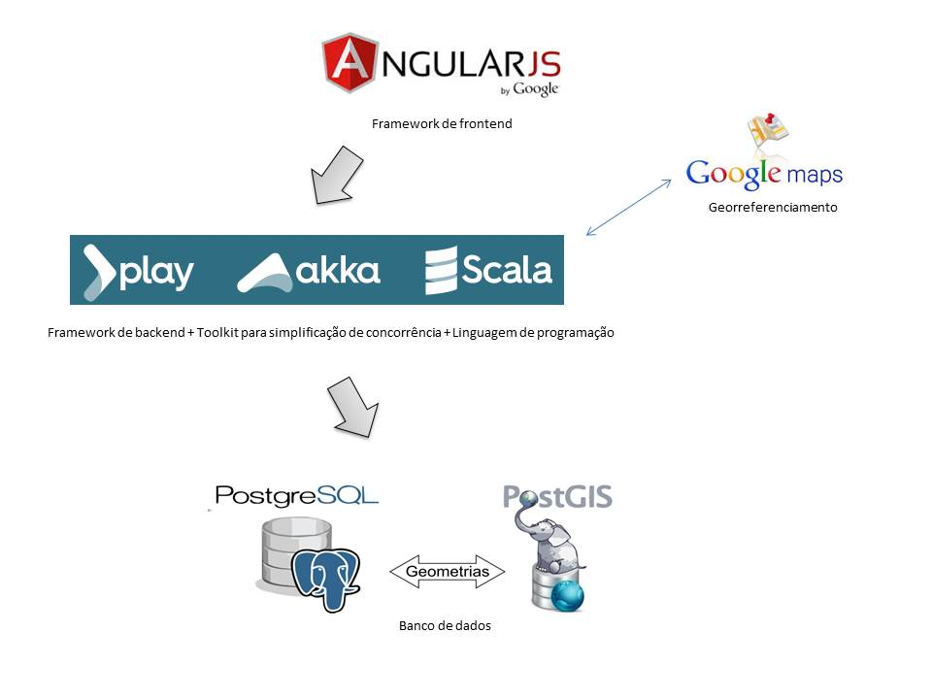 | 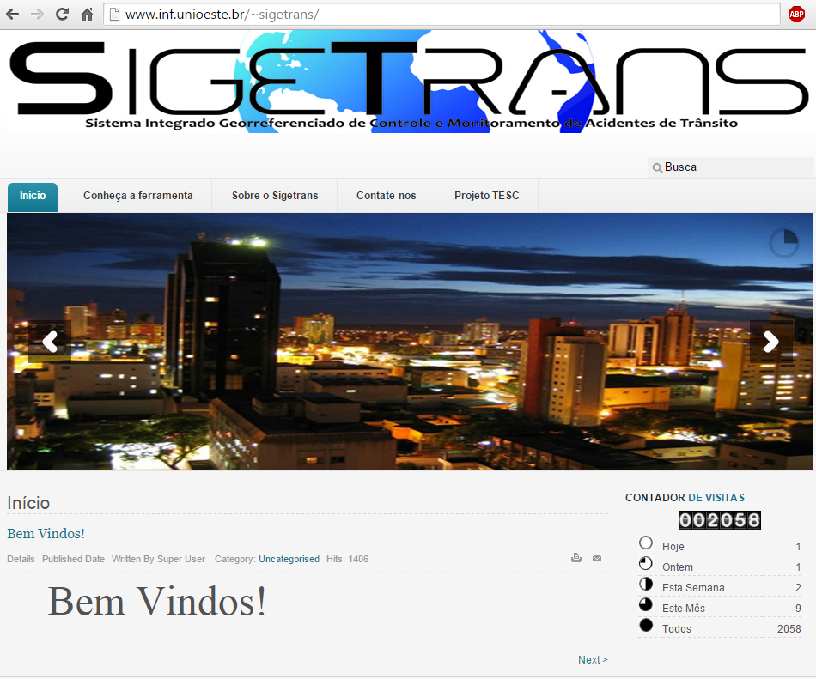
Figura 1 – Tecnologias que serão utilizadas na nova versão do Sistema. | Figura 2 – Tela do site do projeto SIGETRANS.
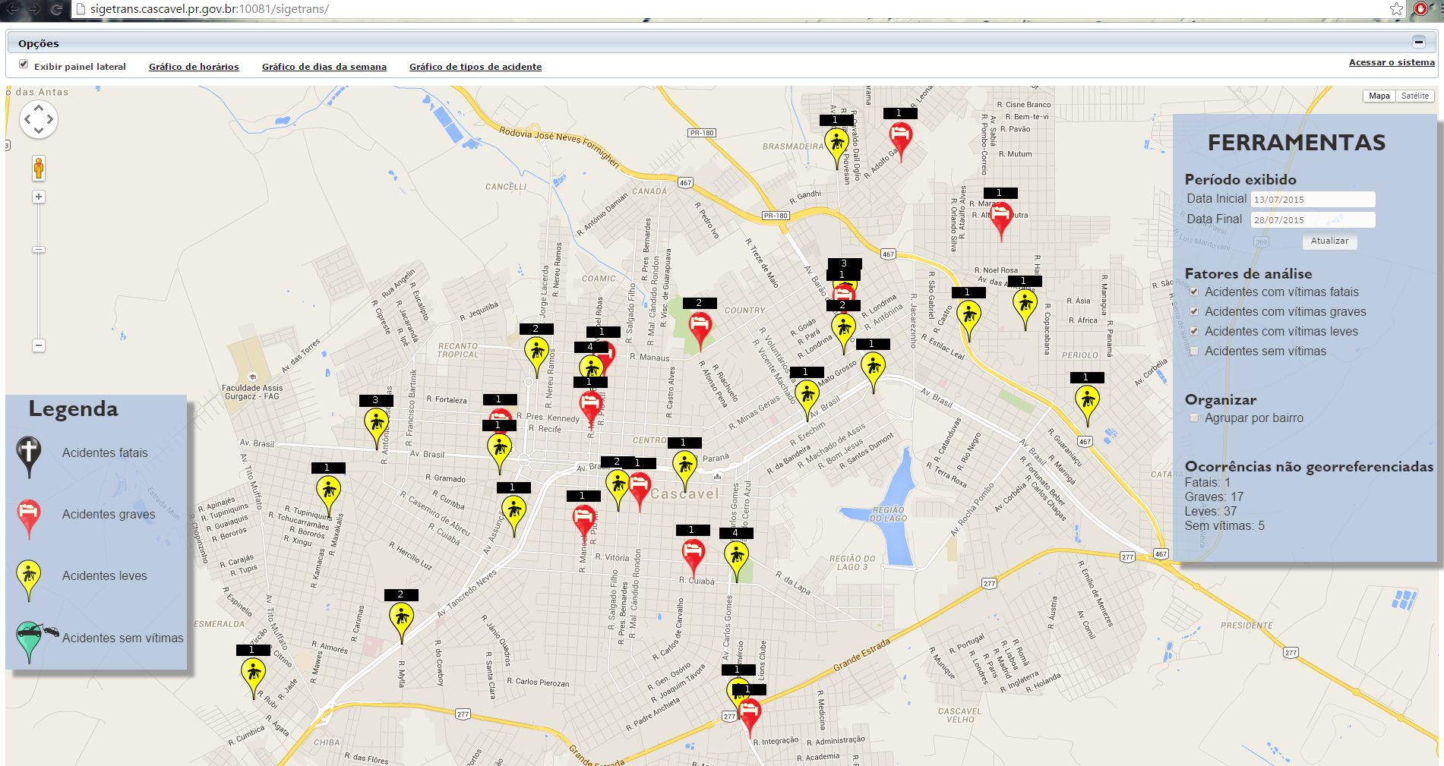 | 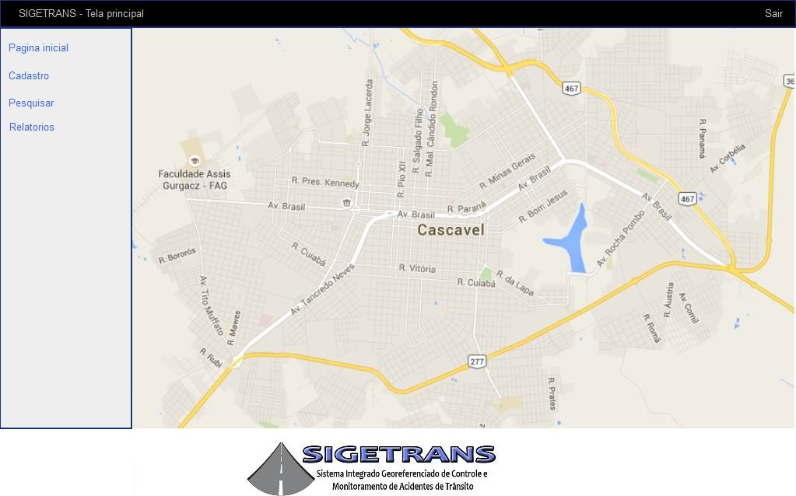
Figura 3 – Tela inicial da atual versão do SIGETRANS. | Figura 4 – Protótipo da tela principal do Sistema
Conclusões

A quantidade de acidentes de trânsito na cidade de Cascavel/PR cresceu muito nos últimos anos devido ao aumento significativo da frota e do fluxo de veículos junto à imprudência, imperícia e descaso dos motoristas para com as leis de trânsito. Com o objetivo de contribuir para mudança deste cenário, foi projetado e implementado o Sistema Integrado Georreferenciado de Controle e Monitoramento de Acidentes de Trânsito via Internet (SIGETRANS), desenvolvido na Unioeste pela equipe formada por acadêmicos e docentes relacionados ao projeto em parceria com a Prefeitura Municipal de Cascavel. O Sistema está em consonância com o sugerido pela Organização Mundial de Saúde e com as Políticas Públicas Brasileiras que visam à concretização do "Plano Nacional de Redução de Acidentes e Segurança Viária para a Década 2011-2020" (GRSP, 2015).
Uma das principais contribuições do SIGETRANS à população de Cascavel/PR, é justamente o apoio à tomada de decisão quanto às políticas públicas implementadas em relação aos acidentes ocorridos no Município de Cascavel. Quanto à equipe, o projeto têm proporcionado aos acadêmicos envolvidos a realização de novos estudos a diferentes tecnologias e metodologias, tanto na parte de engenharia de software, quanto no desenvolvimento e manutenção de sistemas.

Agradecimentos

Agradecemos à Prefeitura Municipal de Cascavel e à Fundação Araucária pelo financiamento e à Unioeste pelo apoio e logística.

Referências

Manifesto Ágil. <http://www.manifestoagil.com.br/principios.html>. Acesso em 28 julho de 2015.

GRSP. Global Road Safety Partnership. <http://www.grsproadsafety.org/partners/become>. Acesso em 28 de julho 2015.

Palmer, S. R., Felsing, J. M. (2002). A Practical Guide to Feature Driven Development. The Coad Series. New Jersey USA: Prentice Hall.

Pressmann, R. (1995). Engenharia de Software. São Paulo: Makron Books.

Sommerville, I. (2003). Engenharia de Software. São Paulo: Addison Wesley.

Sommerville, I., Kotonya, G. (1997). Requirements Engineering. New York: J. Wiley & Sons, 1997.

